**Wakacyjna promocja Netinet z nagrodami dla klientów B2B**

**Dystrybutor elektroniki zaprasza do wzięcia udziału w promocji na platformie NetinetB2B, która potrwa niemal do końca wakacji. Do wygrania nagrody - produkty marek Livall oraz Kepism.**

**Zrób zakupy - odbierz nagrodę**

Z okazji startu rozpoczęcia lata i nadchodzących wakacji Netinet proponuje specjalną wakacyjną promocję dla klientów, którzy korzystają z jego platformy B2B:

*Kup dowolne produkty spośród oferty Netinet dostępne na platformie NetinetB2B i odbierz nawet trzy atrakcyjne nagrody. Fenomenalny Pika Boost zamieniający klasyczny rower w rower elektryczny, inteligentne kaski rowerowe Livall z głośnikami JBL czy praktyczny generator prądu!*

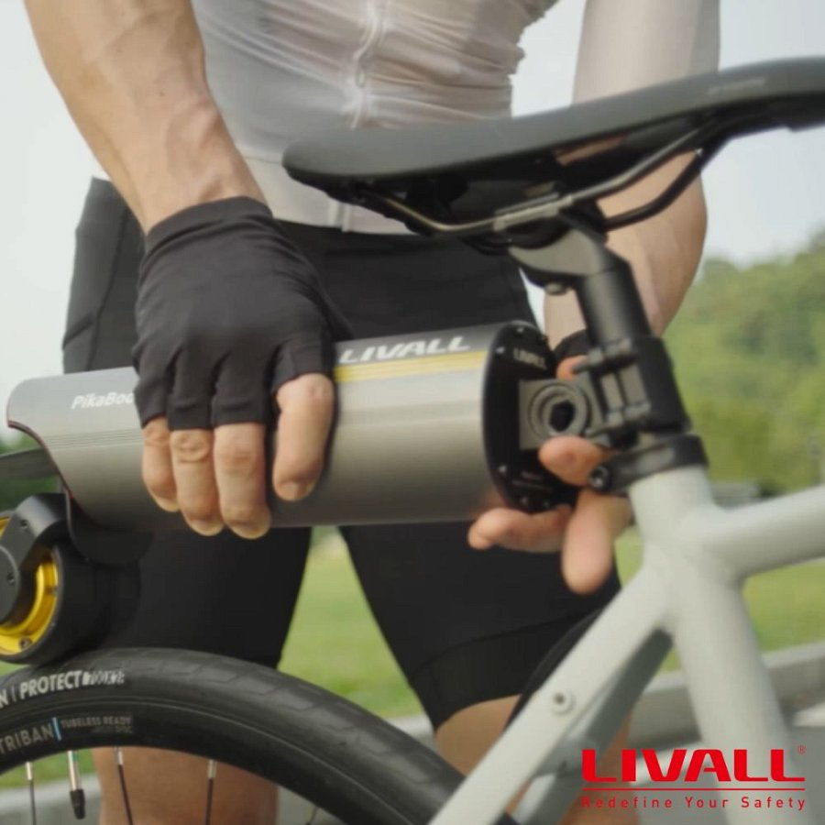

Oto jak prezentują się nagrody za poszczególne progi zakupowe:

l **Kask Livall BH51M NEO** - w pełnej palecie dostępnych kolorów i rozmiarów.

l **Kask Livall BH51M z głośnikami JBL** - tak samo - w pełnej palecie dostępnych kolorów i rozmiarów.

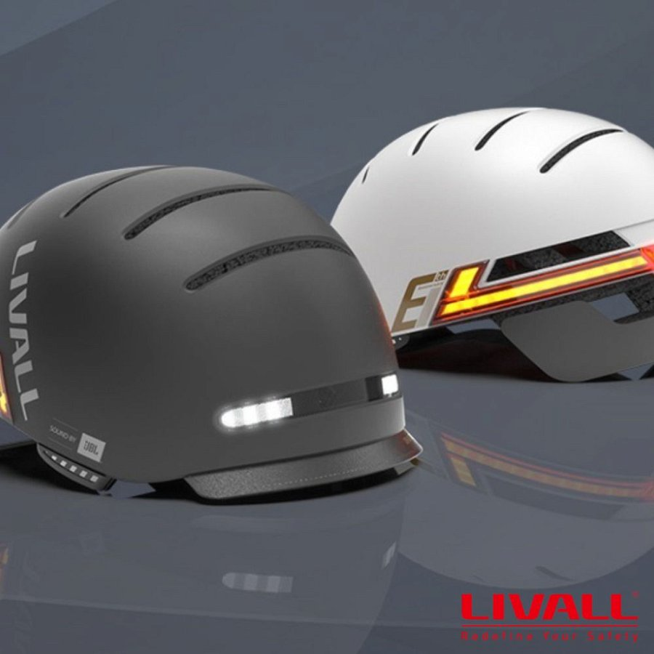

l **Livall Pika Boost 2 158 WH** lub **generator prądotwórczy Kepism 2000 230 V 2 kW**

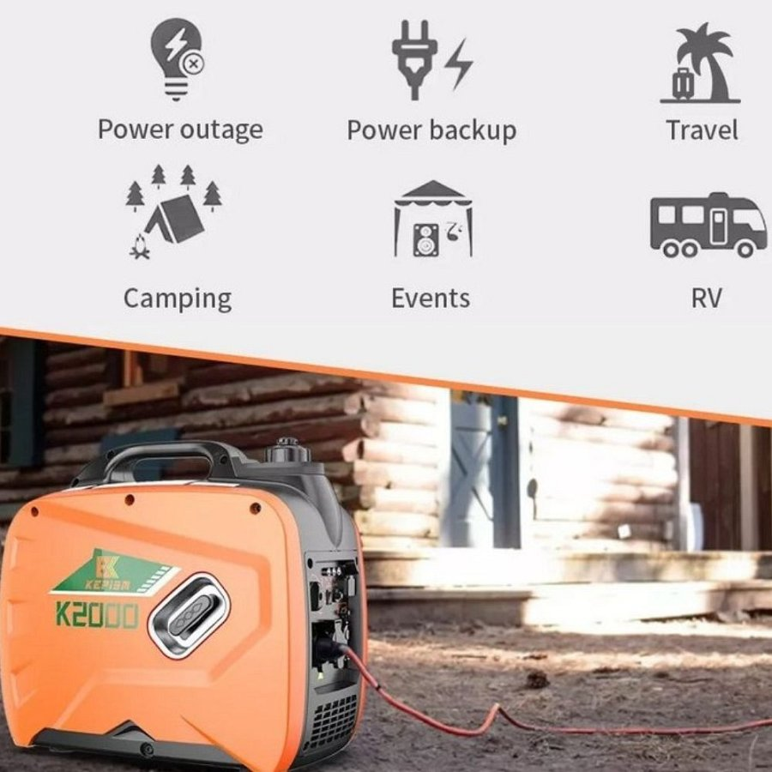

Nagroda przyznawana jest po przekroczeniu odpowiedniego progu zakupowego, w trakcie całego okresu promocji.

Dystrybutor podkreśla, że promocja dotyczy zakupów złożonych wyłącznie przez platformę systemu internetowego NetinetB2B. Warunkiem koniecznym uczestnictwa w promocji jest wpisanie hasła **"LATO"** w uwagach do zamówienia w systemie NetinetB2B.

Maksymalna liczba nagród przypadająca na daną firmę (NIP) w okresie promocji to 3 sztuki. Promocja rozpoczyna się 30 czerwca i potrwa przez niemal całe wakacje, bo do 28 sierpnia.

[Szczegóły promocji](https://b2b.netinet.pl/blog/4-truelink)